Министерство науки и высшего образования Российской Федерации

Федеральное государственное автономное образовательное учреждение высшего образования  
«Казанский (Приволжский) федеральный университет»

Институт вычислительной математики и информационных технологий

Кафедра прикладной математики



ОТЧЕТ  
по семестровой работе

по дисциплине «Теория вероятностей»

Вариант № 14

Выполнил: студент гр. 09-022

Тепляков Н.А.

Проверил: доц. С.В. Симушкин

Казань 2021

СОДЕРЖАНИЕ

1 Цель работы: 3

2 Исходные данные и задание: 3

3 Ход работы 3

3.1 Описание метода Монте-Карло 3

3.2 Описание алгоритма 5

3.3 Пошаговая реализация алгоритма 5

3.4 Анализ полученного результата 7

4 Заключение 8

5 Список использованных источников 8

6 ЛИСТИНГ 8

# 1 Цель работы:

Изучить метод Монте-Карло и с его помощью вычислить интеграл.

# 2 Исходные данные и задание:

C помощью метода случайного моделирования вычислить интеграл

$$\iint_{Ω}^{'}{h\left(x,y\right)dxdy,}$$

где область $Ω=\left\{\left(x,y\right):a≤x≤b,0≤y≤g\left(x\right)\right\}$ с некоторой функцией $g$.

$a=2;b=4$; $g_{\left(x\right)}=\sqrt{x-1}$; $h\left(x,y\right)=\frac{\sin\left(x+y\right)+\cos\left(x-y\right)}{\left(x+y\right)}$.

# 3 Ход работы

## 3.1 Описание метода Монте-Карло

$$\iint_{Ω}^{'}{h\left(x,y\right)dxdy}=S_{Ω}\iint_{Ω}^{'}{h\left(x,y\right)\frac{1}{S_{Ω}}I_{Ω}(x,y)dxdy}$$

где $S_{Ω}$– площадь $Ω$, и функция $f\left(x,y\right)=\frac{1}{S_{Ω}}I_{Ω}\left(x,y\right), \left(x,y\right)∈Ω,$ есть функция плотности равномерного на $Ω$ распределения. Другими словами, интеграл совпадает (с точностью до множителя $S_{Ω}$) с математическим ожиданием относительно случайного вектора $\left(ξ,η\right)$ с этим равномерным распределением:

$$\iint_{Ω}^{'}{h\left(x,y\right)dxdy}=S_{Ω} E\left[h\left(ξ,η\right)\right].$$

Для приближённого вычисления математического ожидания применим закон больших чисел.

Теорема. Пусть $\left(ξ_{1},η_{1}\right), \left(ξ_{2},η_{2}\right), …,\left(ξ_{n},η_{n}\right)$– посл-ть независимых случайных векторов. Если $J=\iint_{Ω}^{'}{h\left(x,y\right)dxdy}<∞$, то при $n→∞$ среднее арифметическое

$$\frac{1}{n}\sum_{i=1}^{n}{h\left(ξ_{i},η_{i}\right)}\underset{→}{P}J.$$

Таким образом, для вычисления интеграла достаточно сгенерировать большое число равномерных случайных векторов и найти среднее арифметическое всех значений функции $h$ в этих точках.

Генерировать случайные точки в произвольной области сложно. Можно поступить следующим образом:

1. Охватить область $Ω$ минимально узкой простой областью $Ω'$– прямоугольником.

2. Как известно, равномерное распределение в прямоугольнике (со сторонами, параллельными осям), можно задать с помощью равномерного распределения каждой компоненты, т.е. если $\left(x_{1},…,x_{n}\right), (y_{1},…,y_{n})$– реализации случайных величин с соответствующими равномерными распределениями (на сторонах прямоугольника), то пары $\left(x_{1},y_{1}\right),…,{(x}_{n},y_{n})$– суть реализации случайных величин с равномерным распределением внутри прямоугольника .

3. Оставим в наборе чисел $\left(x_{1},y_{1}\right),…,{(x}_{n},y_{n})$ только те, которые попадают в $Ω$, т.е. $0≤y_{i}≤g\left(x_{i}\right)$. Пусть их будет штук:

4. Среднее арифметическое

$$\frac{1}{k}\sum_{i=1}^{k}{h\left(x_{i}',y_{i}'\right)}$$

по закону больших чисел будет оценкой для .

5. Отношение $\frac{k}{n}$ также по закону больших чисел есть оценка для вероятности попадания в область $Ω$. По определению равномерного распределения в $Ω'$ вероятность попадания в любую область равна отношению площади области на площадь всего прямоугольника, т.е. $\frac{k}{n}⋅S_{Ω'}$- оценка площади .

6. Оценка для искомого интеграла $J$ равна

$$\frac{1}{k}\sum_{i=1}^{k}{h\left(x_{i}',y_{i}'\right)} \frac{k}{n}⋅S_{Ω^{'}}=S_{Ω^{'}}⋅\frac{1}{n}\sum_{i=1}^{k}{h\left(x_{i}',y_{i}'\right)}$$

$$ξ∼U\left(0,1\right)=> \left(b-a\right)*ξ+a$$

## 3.2 Описание алгоритма

1. Выбрать минимальный прямоугольник, который охватит данную область;
2. Сгенерировать в этом прямоугольнике $\left(x_{1},…,x_{n}\right), … ,(y_{1},…,y_{n})$ случайные величины;
3. Отберём только те $\left(x_{1},y_{1}\right),…,{(x}_{n},y_{n})$, которые попадают в $Ω$, т.е. ${0≤y}_{i}≤g\left(x_{i}\right)$.
4. Найдём сумму $h\left(x_{i},y_{i}\right)$ в отобранных точках (обозначим: $h\left(x_{i}',y_{i}'\right)$).
5. Нахождение интеграла по формуле: $I=S_{Ω^{'}}⋅\frac{1}{n}\sum_{i=1}^{k}{h\left(x_{i}',y_{i}'\right)}$.

## 3.3 Пошаговая реализация алгоритма

Для решения задачи реализуем программу на C++, с подключением библиотеки GLFW спецификации OpenGL (для вывода результатов на экран).

1. Выбрать минимальный прямоугольник, который охватит данную область. Для этого найдём максимум функции $g\left(x\right)$. $max g(x)$ = $\sqrt{3}$; где $x∈\left[2 ;4\right]$. Данный максимум будет высотой прямоугольника.

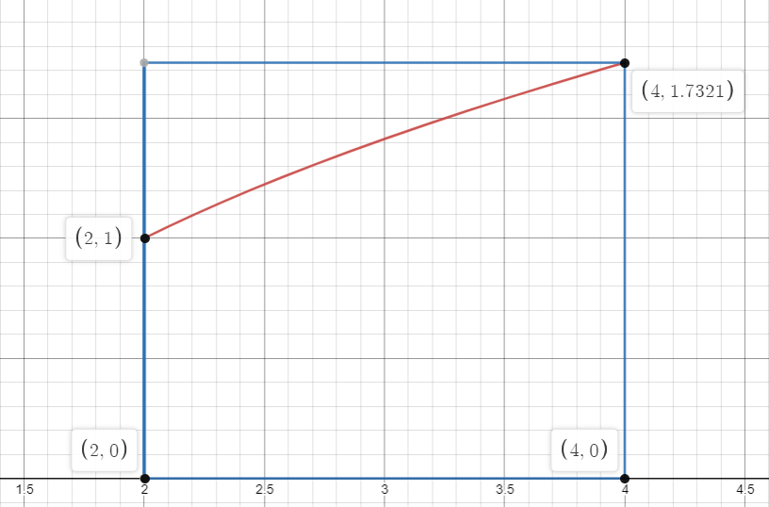

Рисунок 1 g(x) на [2;4] в среде desmos, ограниченная наименьшим прямоугольником

2.Сгенерируем случайные точки в границах прямоугольника, которые мы определили на первом шаге.

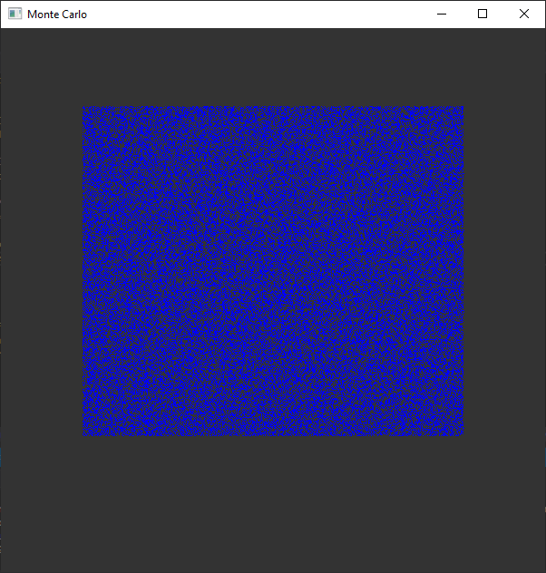

Рисунок 2 Сгенерировано 100000 точек

3. Сделаем отбор точек. Выберем только те, которые ниже нашей функции .

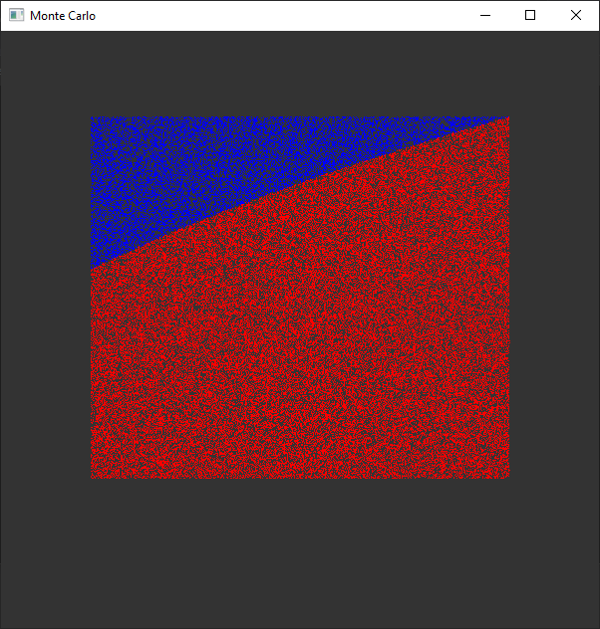

Рисунок 4 Произвели отбор (Красные точки - отобранные)

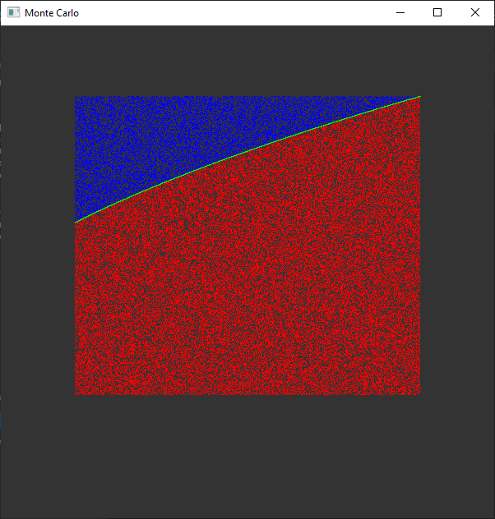

Рисунок 4 Для наглядности на рисунке отмечена функция g(x) зелёным цветом

4. Вычислим $h\left(x_{i},y_{i}\right)$ в каждой из отобранных точек и найдём их сумму.

Должен сделать замечание, что если вычислить функцию $h\left(x,y\right)$, то мы получим график поверхности. В моём случае .  
5. Вычислим интеграл по формуле: .

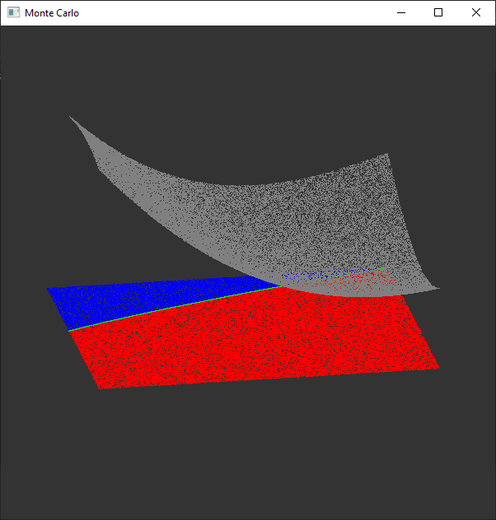

Рисунок 6 Поверхность h(x,y) ракурс №1

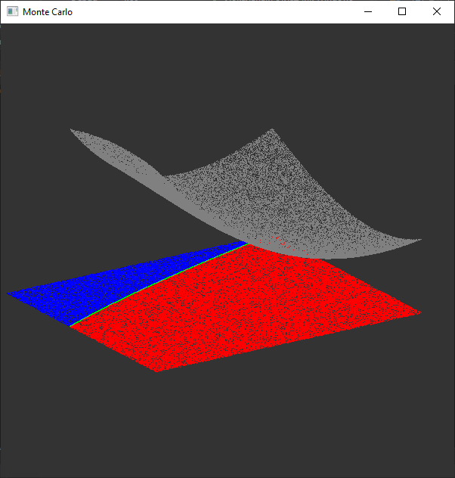

Рисунок 6 Поверхность h(x,y) ракурс №2

Мой результат -0.680754863698567 при 100000 точках.

## 3.4 Анализ полученного результата

При 100тыс.точек I = -0.680754863698567. Увеличим количество сгенерированных точек, чтобы повысить точность. Программа готова, поэтому проделывать всё с самого начала не нужно, стоит лишь поменять числовое значение в коде.

При 10млн. I = -0.678984922795595. Точность увеличилась, и она является вполне достаточной.

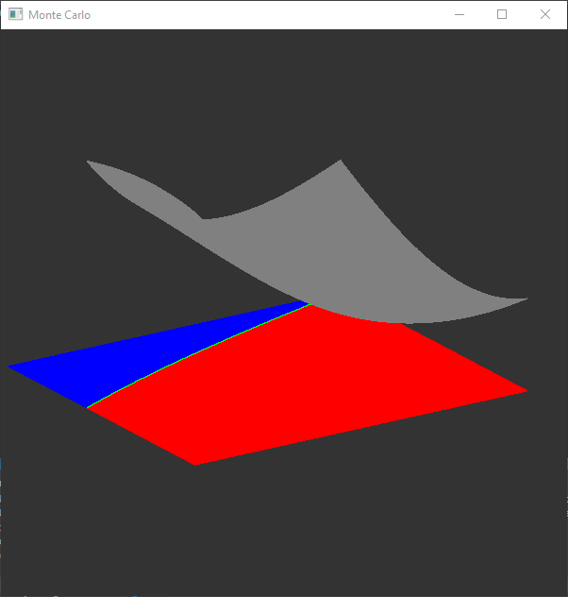

Рисунок 7 Поверхность h(x,y) при 10млн. точек

# 4 Заключение

Был изучен и применён на практике численный метод Монте-Карло. В ходе работы с помощью этого метода был вычислен заданный интеграл на отрезке. Были получены новые знания и навыки. Работа проделана без особых трудностей и сдана в срок.

# 5 Список использованных источников

1. ГОСТ Р 7.0.100-2018 «Библиографическая запись. Библиографическое описание. Общие требования и правила составления».
2. ГОСТ 2.105-95 «ЕСКД. Общие требования к текстовым документам».
3. Соболь Илья Меерович. «Метод Монте-Карло» Год выпуска 1968
4. [Интернет ресурс №1](http://sewiki.ru/%D0%9C%D0%BE%D0%B4%D0%B5%D0%BB%D0%B8%D1%80%D0%BE%D0%B2%D0%B0%D0%BD%D0%B8%D0%B5_%D0%BC%D0%B5%D1%82%D0%BE%D0%B4%D0%BE%D0%BC_%D0%9C%D0%BE%D0%BD%D1%82%D0%B5-%D0%9A%D0%B0%D1%80%D0%BB%D0%BE)

# 6 ЛИСТИНГ

#include <vector>

#include "GLFW/glfw3.h"

#include <iostream>

#include "Functions.h"

int main()

{

int n = 1e7;

double S = 2.0 * sqrt(3.0);

std::vector<double> index(n,0);

std::vector<double> x;

std::vector<double> y;

InitPoints(x, y, n);

SelectPoints(x, y, index, n);

double sum_h = SumH(x, y, index, n);

double I = S/n*sum_h;

printf("%.15f\n", I);

#pragma region OpenGLDraws

GLFWwindow* window;

if (!glfwInit())

return -1;

window = glfwCreateWindow(600, 600, "Monte Carlo", NULL, NULL);

if (!window)

{

glfwTerminate();

return -1;

}

glMatrixMode(GL_PROJECTION);

glLoadIdentity();

glFrustum(-0.1,0.1 ,-0.1,0.1,0.2,1000);

glMatrixMode(GL_MODELVIEW);

glLoadIdentity();

glfwMakeContextCurrent(window);

while (!glfwWindowShouldClose(window))

{

glClear(GL_COLOR_BUFFER_BIT);

glPushMatrix();

glRotatef(-70, 1, 0, 0);

glRotatef(20, 0, 0, 1);

glTranslatef(0,0,-0.28);

glPointSize(1.0);

glBegin(GL_POINTS);

for (int i = 0; i < n; i++){

if (index[i] == 1) {

glColor3f(1, 0, 0);

glVertex2d(x[i] * 0.7 - 2.1, y[i] * 0.7 - 0.5);

}

else {

glColor3f(0, 0, 1);

glVertex2d(x[i] * 0.7 - 2.1, y[i] * 0.7 - 0.5);

}

}

for (int i = 0; i < n; i++)

{

glColor3f(0, 1, 0);

glVertex2d(x[i] * 0.7 - 2.1, sqrt(x[i] - 1) * 0.7 - 0.5);

}

glEnd();

glTranslatef(0, 0, 0.7);

glBegin(GL_POINTS);

for (int i = 0; i < n; i++)

{

if (index[i] == 1) {

glColor3f(0.5, 0.5, 0.5);

glVertex3d(x[i] * 0.7 - 2.1, y[i] * 0.7 - 0.5, (sin(x[i] + y[i]) + cos(x[i] - y[i])) / (x[i] + y[i]));

}

}

glEnd();

glPopMatrix();

glfwSwapBuffers(window);

glfwPollEvents();

glClearColor(0.2, 0.2, 0.2, 1.0);

}

glfwTerminate();

#pragma endregion

}

Файл "Functions.h":

#pragma once

double SumH(std::vector<double>& x, std::vector<double>& y, std::vector<double>& index, int n);

void SelectPoints(std::vector<double>& x, std::vector<double>& y, std::vector<double>& index, int n);

void InitPoints(std::vector<double>& x, std::vector<double>& y, int n);

Файл "Functions.cpp":

#include <vector>

#include <iostream>

#include "Functions.h"

double SumH(std::vector<double>& x, std::vector<double>& y, std::vector<double>& index, int n) {

double expected_val = 0;

for (int i = 0; i < n; i++) {

if (index[i] == 1) {

expected_val += (sin(x[i] + y[i]) + cos(x[i] - y[i])) / (x[i] + y[i]);

}

}

return expected_val;

}

void SelectPoints(std::vector<double>& x, std::vector<double>& y, std::vector<double>& index, int n) {

for (int i = 0; i < n; i++) {

double g_x = sqrt(x[i] - 1);

if (y[i] <= g_x) {

index[i] = 1;

}

}

}

void InitPoints(std::vector<double>& x, std::vector<double>& y, int n)

{

double sq = sqrt(3.0);

for (int i = 0; i < n; i++)

{

x.emplace_back(((double)rand() / (double)RAND_MAX) * 2.0 + 2.0);

y.emplace_back(((double)rand() / (double)RAND_MAX) * sq);

}

}